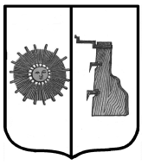

Новгородская область
Боровичский район

СОВЕТ ДЕПУТАТОВ ЁГОЛЬСКОГО
СЕЛЬСКОГО ПОСЕЛЕНИЯ
Р Е Ш Е Н И Е

от | 11.11.2022 | № | 104

д.Ёгла

О внесении изменений в решение Совета депутатов Ёгольского сельского поселения от 20.10.2021 № 48

Совет депутатов Ёгольского сельского поселения

РЕШИЛ:

1.Внести изменения в решение Совета депутатов Ёгольского сельского поселения от 20.10.2021 № 48 «Об утверждении Положения о муниципальном контроле в сфере благоустройства в Егольском сельском поселении Боровичского муниципального района Новгородской области (в редакции от 28.12.2021г., 26.05.2022)» п.6 Заключительные положения исключить п.6.2.
2. Опубликовать настоящее решение в бюллетене «Официальный вестник Ёгольского сельского поселения» и разместить на официальном сайте Администрации.

Глава сельского поселения Н.В.Герасимова

